БЕЛОРУССКИЙ ГОСУДАРСТВЕННЫЙ УНИВЕРСИТЕТ

ИНФОРМАТИКИ И РАДИОЭЛЕКТРОНИКИ

Факультет Компьютерных Систем и Сетей

Кафедра программного обеспечения информационных технологий

Лабораторная работа №4

на тему «Геометрическая модель надежности ПО»

Выполнил: Трипуз И.А., гр051005

Проверил: Деменковец Д.В.

Минск 2022

**Тема лабораторной работы:** исследование геометрической модели надежности ПО в программе MathCad 15.

***Схема выполнения задания:***

* генерация данных;
* нахождение коэффициентов модели;
* нахождение интенсивности отказов;
* нахождение средней наработки;
* нахождение вероятности безотказной работы.

**Теоретические сведения:**

В данной модели предполагается, что исходное число ошибок в программе – величина не фиксированная, более того все ошибки не равновероятны. Считается также, что по мере отладки обнаруживать ошибки становится все труднее, таким образом, ПО никогда не освобождается от ошибок. Основные *исходные предпосылки* для этой модели следующие:

1.     общее число ошибок неограниченно;

2.     обнаружение ошибок не равновероятно;

3.     обнаружение ошибок – процесс, независимый от ошибок;

4.     ПО работает в условиях, близких к реальным;

5.     интенсивность обнаружения ошибок образует геометрическую прогрессию и она в интервале между появлениями ошибок постоянна.

Интенсивность отказов имеет следующий вид:

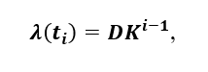

где:   ***λ*** ***(0) = D*** – исходное значение интенсивности отказов;

***K*** – константа пропорциональности ***0 < K < 1;***

***ti*** – время между появлениями (***i – 1***)-ой и ***i***-ой обнаруженных ошибок.

**Генерирование исходных данных:** (количество промежутков n=22)

* Проставляем нумерацию компонентов, начиная с 1 (ORIGIN:=1)
* Генерацию производим с помощью функции t := rgeom(n,r), в которой n – количество элементов, r> 0 — параметр распределения
* Полученные данные отсортируем с помощью функции sort(t)

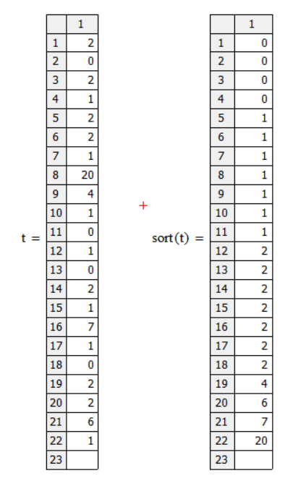

(График вектора времени)



**Условия экстремума:**

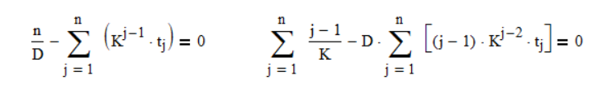

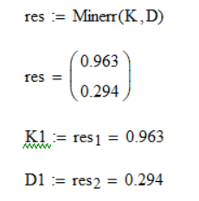Решаем систему уравнений с помощью встроенной функции Minerr(K,D), которая возвращает решение системы уравнений:

По полученным данным:

* **Оценка коэффициента пропорциональности**  K1 = 0.963
* **Оценка исходного значения интенсивности отказов** D1 = 0.294

Пусть 

Частота появления ошибок пропорциональна числу не выявленных ошибок:

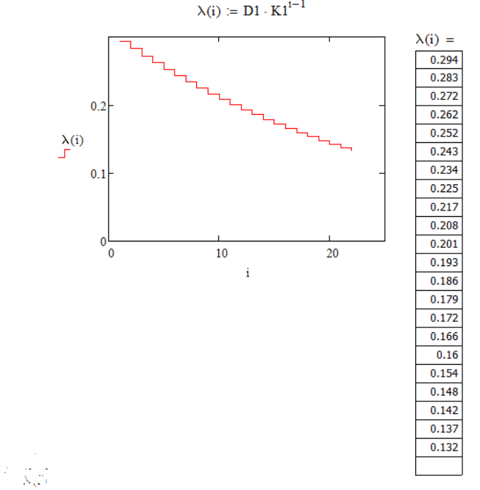

Средняя наработка до отказа:



Среднее время до обнаружения n + 1 ошибки:



Примерное **время безошибочной работы** до обнаружения следующей ошибки (следующего отказа) 8 часов (7.869)

Интенсивность отказов до n + 1 ошибки:



**Вывод:**

В данной лабораторной работе мной была рассмотрена Геометрическая модель надежности ПО. В ней утверждается, что исходное число ошибок в программе – величина не фиксированная, более того все ошибки не равновероятны. Считается также, что по мере отладки обнаруживать ошибки становится все труднее, таким образом, ПО никогда не освобождается от ошибок.

Рассчитанное значение среднего времени до обнаружения n+1 ошибки подтверждает, что на обнаружение новых ошибок требуется много усилий и времени